**Министерство науки и высшего образования Российской Федерации**

ФЕДЕРАЛЬНОЕ ГОСУДАРСТВЕННОЕ АВТОНОМНОЕ ОБРАЗОВАТЕЛЬНОЕ УЧРЕЖДЕНИЕ ВЫСШЕГО ОБРАЗОВАНИЯ

**НАЦИОНАЛЬНЫЙ ИССЛЕДОВАТЕЛЬСКИЙ УНИВЕРСИТЕТ ИТМО**

**ITMO University**

**ОТЧЕТ ПО ЛАБОРАТОРНОЙ РАБОТЕ №4**

**По дисциплине** Web-программирование

**Обучающийся** Петрова Виктория Владимировна

**Факультет** инфокоммуникационных технологий

**Группа** К3323

**Направление подготовки** 11.03.02 Инфокоммуникационные технологии и системы связи

**Образовательная программа** Программирование в инфокоммуникационных системах

**Обучающийся**  Петрова В.В.

(дата) (подпись) (Ф.И.О.)

**Руководитель**  Марченко Е.В.

(дата) (подпись) (Ф.И.О.)

Содержание

Содержание 2

Введение 2

Ход работы 3

Задание 1 3

Задание 2 5

Задание 3 7

Заключение 8

Введение

Целью данной работы является изучение и применение технологий веб-разработки, включая создание интерактивных веб-страниц, взаимодействие с базами данных MySQL и использование серверных языков программирования. Для достижения цели необходимо:

1. Освоить навыки разработки пользовательских веб-форм с отправкой данных на сервер для их обработки и сохранения в базе данных.
2. Углубить понимание работы с движком WordPress, модифицируя его функционал для записи данных в дополнительную таблицу базы данных с различными вариантами обработки паролей.
3. Изучить создание и настройку простых веб-серверов с возможностью обработки запросов и возврата статических файлов, что позволяет осознать базовые принципы работы HTTP-протокола и взаимодействия серверов с клиентами.

Ход работы

Задание 1

В первом задании была разработана веб-страница, на которой пользователь может оставить данные о себе – ФИО, адрес доставки, телефон, email. Также реализован выбор товара из списка и возможность ввода комментарий к заказу. Страница представлена на представлена на рисунке 1.

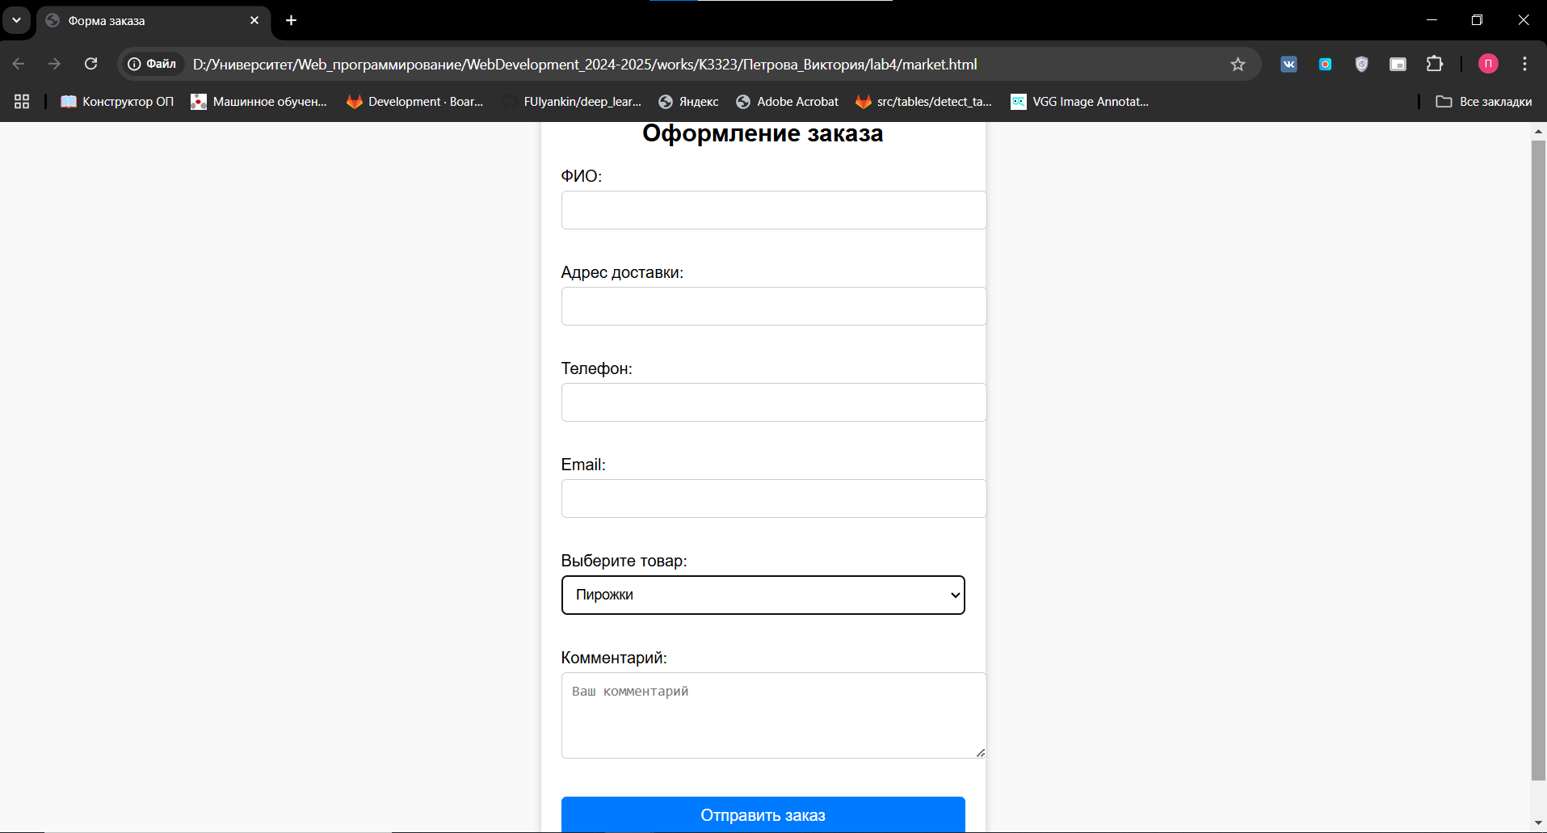

Рисунок 1 – Веб-страница для реализации доставки продуктов

Далее была создана база данных для хранения информации о пользователях, товарах и заказах. Схема базы данных представлена на рисунке 2.

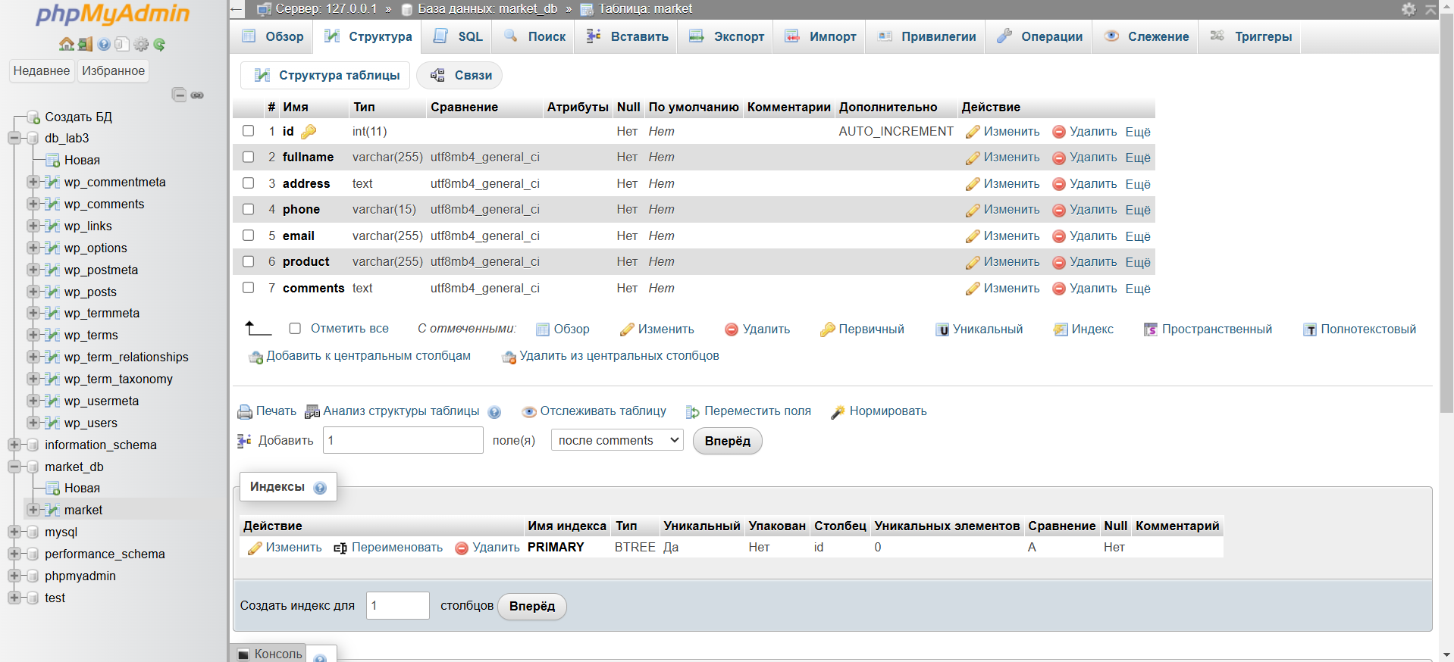

Рисунок 2 – Схема базы данных market

После отправки формы выводится подтверждение сообщение как на рисунке 3.

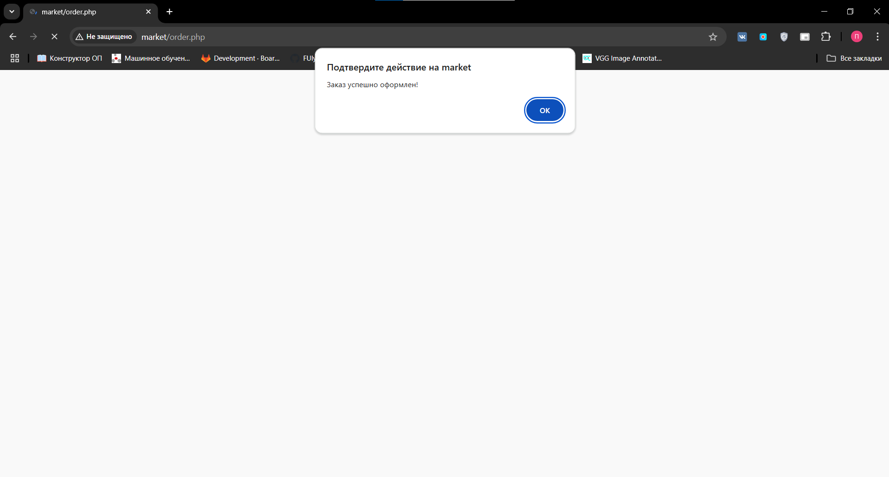

Рисунок 3 – Подтверждение после отправки формы

Все данные записываются в базу данных, пример представлен на рисунке 4.

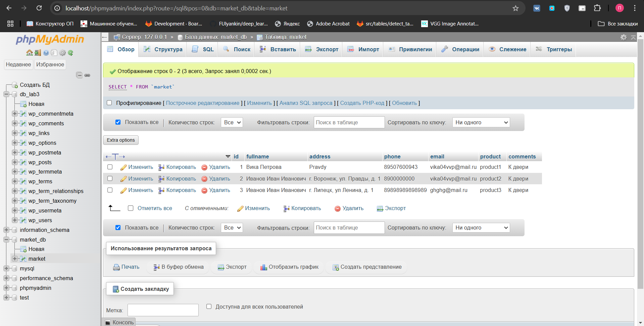

Рисунок 4 - База данных market

Задание 2

В этом задании нужно было написать php скрипт, чтобы при авторизации на wordpress дополнительно логин и пароль записывались в отдельную новую таблицу в БД MySQL. Нужно было предусмотреть два варианта записи: a) пароль записывается в исходном виде, б) инвертируются биты пароля (ноль меняется на единицу, единица меняется на ноль).

Для этого была создана новая таблица в базе данных, структура которой представлена на рисунке 7.

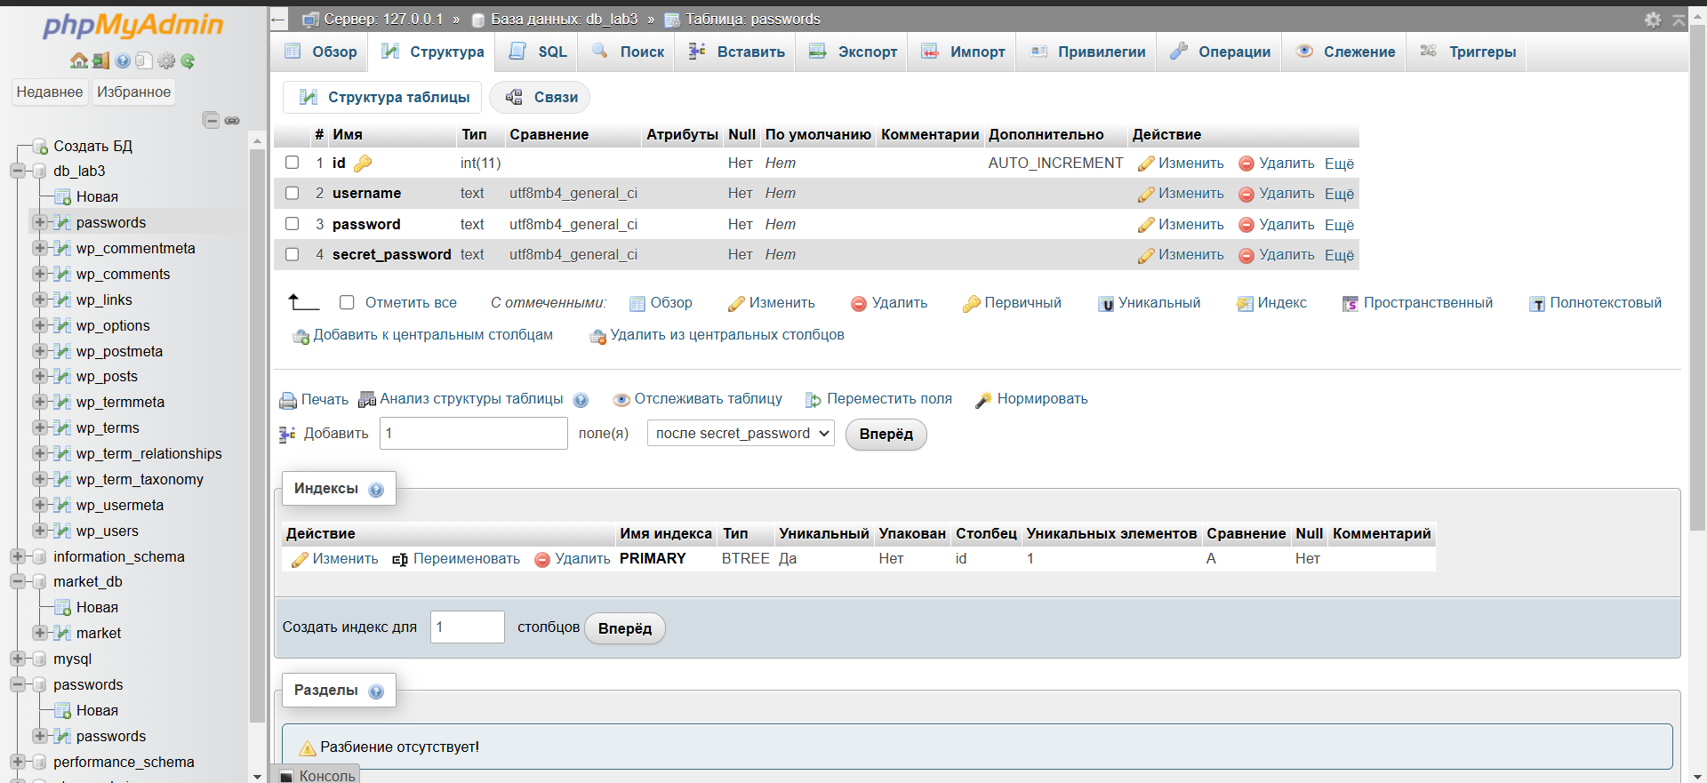

Рисунок 5 - Структура новой таблицы

Далее был написан php скрипт wordpress, который извлекает логин и пароль из POST-запроса. После этого пароль подвергается преобразованию, и логин, исходный пароль, а также измененный пароль записываются в таблицу, показанную на рисунке. Скрипт был интегрирован заархивированным в систему через плагины WordPress. WordPress плагины представлены на рисунке 6.

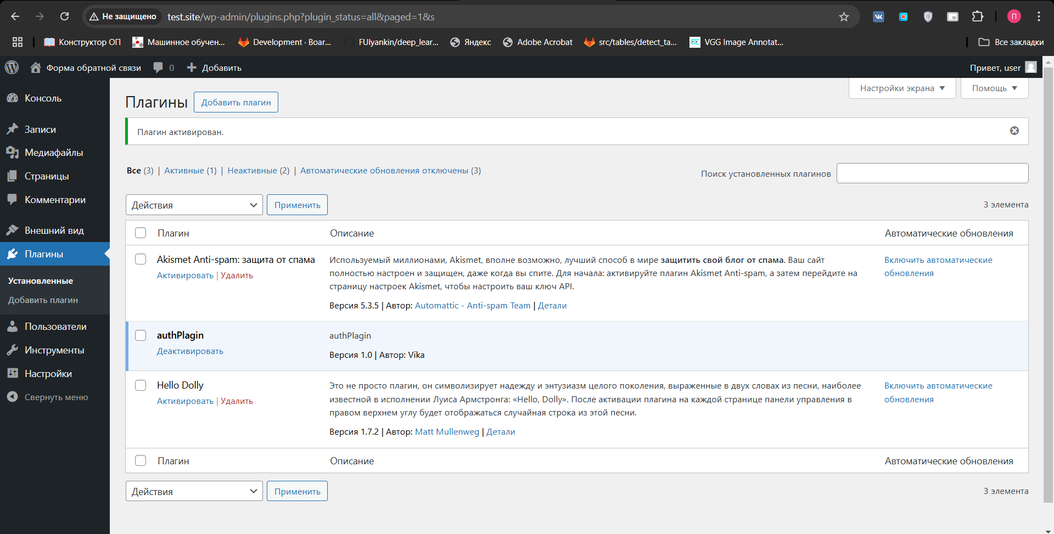

Рисунок 6 – Настройка wordpress

Результат записи данных пользователя в таблицу после успешной авторизации представлен на рисунке 7.

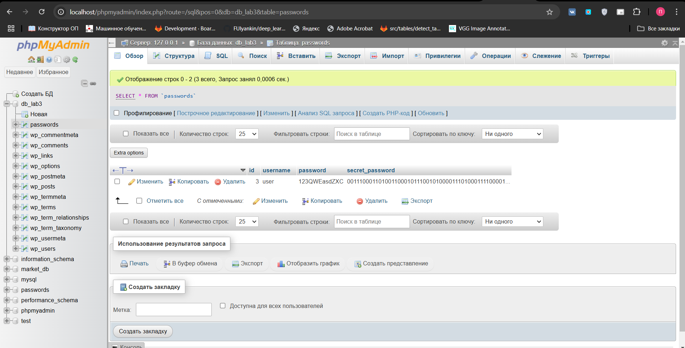

Рисунок 7 – Запись в таблице после успешной авторизации

Задание 3

В третьем задании был написан web-сервер на python. В программе предусмотрена возможность указать порт, на котором будет работать сервер. Программа получает порт из командной строки при запуске сервера. Запуск программы представлен на рисунке 8.



Рисунок 8 - Запуск веб-сервера

Также был написан файл index.html, содержимое которого отображается при обращении вида http://127.0.0.1:60/ где 888 – заданный порт. Результат представлен на рисунке 9.

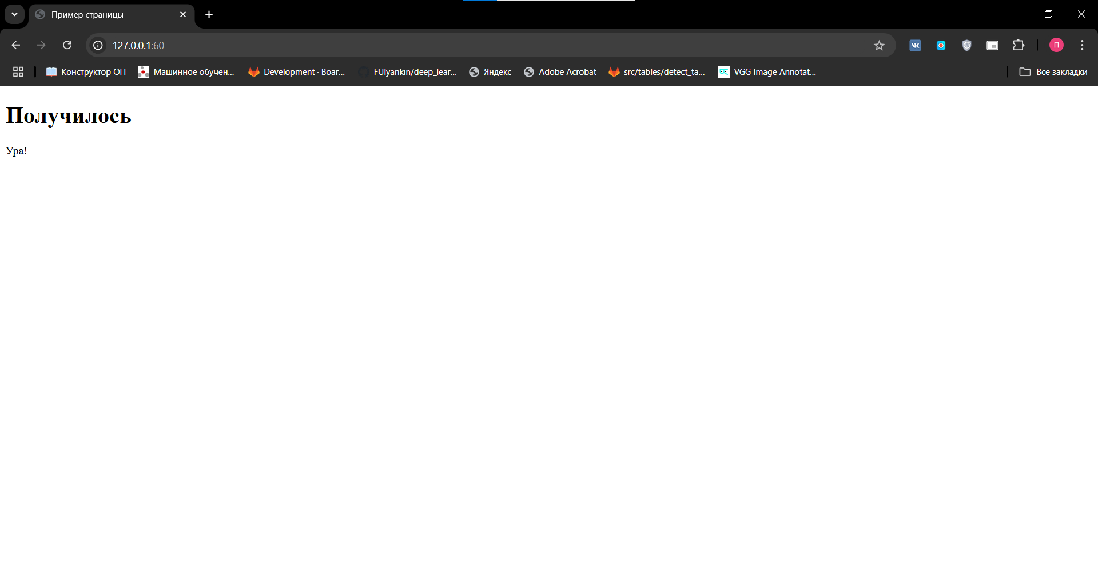

Рисунок 9 – Страница по указанному адресу

Заключение

В ходе выполнения данной работы были успешно освоены ключевые технологии веб-разработки, включая создание динамических веб-страниц, работу с базами данных MySQL и использование серверных языков программирования. В процессе разработки были созданы формы для ввода данных с их дальнейшей обработкой и сохранением в базе данных. Модификация функционала WordPress позволила понять принципы работы с дополнительными таблицами и безопасной обработкой паролей. Также была изучена настройка простого веб-сервера, что способствовало углубленному пониманию принципов работы HTTP-протокола и взаимодействия между клиентом и сервером.